УПРАВЛЕНИЕ ОБРАЗОВАНИЯ И НАУКИ ЛИПЕЦКОЙ ОБЛАСТИ
ГОБПОУ «ЛИПЕЦКИЙ МАШИНОСТРОИТЕЛЬНЫЙ КОЛЛЕДЖ»

МЕТОДИЧЕСКИЕ УКАЗАНИЯ
ПО ВЫПОЛНЕНИЮ КУРСОВОГО ПРОЕКТА

в составе ПМ02 «УЧАСТИЕ В ПРОВЕДЕНИИ РАБОТ ПО СТАНДАРТИЗАЦИИ, ПОДТВЕРЖДЕНИЮ СООТВЕТСТВИЯ ПРОДУКЦИИ,ПРОЦЕССОВ,УСЛУГ,СИСТЕМ УПРАВЛЕНИЯ И АККРЕДИТАЦИИ»

ДЛЯ СПЕЦИАЛЬНОСТИ
27.02.02 «ТЕХНИЧЕСКОЕ РЕГУЛИРОВАНИЕ И УПРАВЛЕНИЕ КАЧЕСТВОМ»

Липецк 2018 г.

Методические указания по курсовому проектированию для специальности 27.02.02 «Техническое регулирование и управление качеством».

Составители:
Микулина Лариса Михайловна, преподаватель общепрофессиональных дисциплин и профессиональных модулей.

ОДОБРЕНО  Председатель цикловой комиссии «Технология машиностроения»  Протокол № от_________2018 г.  ___________Н.С. Попова |  | УТВЕРЖДАЮ  Заместитель директора по  учебной работе  _______Н.Н. Шульгина

Методические указания по курсовому проектированию предназначены для студентов ГОБПОУ «Липецкий машиностроительный колледж» специальности 27.02.02 «Техническое регулирование и управление качеством» для подготовки к выполнении заданий курсового проекта с целью освоения практических умений и навыков и профессиональных компетенций.
Методические указания по курсовому проектированию составлены в соответствии с рабочей программой ПМ.02 «Участие в проведении работ по стандартизации, подтверждению соответствия продукции, процессов, услуг, систем управления и аккредитации» для специальности 27.02.02 «Техническое регулирование и управление качеством».

Содержание

Введение 4
Цель и этапы выполнения курсового проекта 5
Структура курсового проекта 5
Требования к содержанию разделов курсового проекта 6
Требования к выполнению графической части курсового проекта 22
Список используемой литературы 22

Введение
Методические указания для выполнения заданий курсового проекта разработаны согласно рабочей программе профессионального модуля ПМ 02 «Участие в проведении работ по стандартизации, подтверждению соответствия продукции, процессов, услуг, систем управления и аккредитации» для специальности 27.02.02 «Техническое регулирование и управление качеством», а также согласно требованиям к результатам обучения Федерального государственного образовательного стандарта среднего профессионального образования (далее – ФГОС СПО) по специальности 27.02.02 «Техническое регулирование и управление качеством».
Задания курсового проекта направлены на овладение обучающимися видами профессиональной деятельности по специальности 27.02.02 «Техническое регулирование и управление качеством».
Участие в работе по обеспечению и улучшению качества технологических процессов, систем управления, продукции и услуг и соответствующих профессиональных компетенций (ПК):
ПК 2.1 Определять этапы внедрения технических регламентов.
ПК 2.2 Проверять правильность выполнения пунктов стандартов и других документов по стандартизации на продукцию и технологические процессы ее изготовления.
ПК 2.3 Определять порядок работ по подтверждению соответствия продукции, процессов, услуг, систем управления и аккредитации и принимать участие в них.
С целью овладения указанными видами профессиональной деятельности и соответствующими профессиональными компетенциями, обучающийся в ходе выполнения и защиты курсового проекта должен:
иметь практический опыт:
участия в работах по стандартизации, подтверждению соответствия и аккредитации продукции, процессов, услуг, систем управления;
уметь:
- применять требования технических регламентов и нормативных документов к основным видам продукции и техническим процессам их изготовления;
- осуществлять нормализационный контроль за технической документацией, процессами и продукцией;
- выбирать и применять схемы подтверждения соответствия;
- применять компьютерные технологии для планирования и проведения работ по стандартизации, сертификации, метрологии;
знать:
- цели, задачи и принципы технического регулирования;
- структуру и содержание технических регламентов на продукцию;
- международные и региональные системы стандартизации, сертификации и аккредитации;
- порядок организации и технологии подтверждения соответствия;
- нормативно-правовую и методическую базу технического регулирования;
- порядок разработки, внедрения и утверждения технических регламентов, стандартов и другой нормативной документации.

Цель и этапы выполнения курсового проекта

Курсовой проект является самостоятельной работой обучающегося, в основу которой положены знания, умения и навыки, приобретенные им в период обучения.
Целью курсового проекта является:
- систематизация, закрепление и расширение теоретических знаний и практических умений в сфере деятельности предприятия (организации) отрасли и их применение при решении конкретных профессиональных задач;
- развитие навыков самостоятельной работы с различными информационными источниками, в том числе с учебной литературой, нормативными и статистическими материалами, интернет-ресурсами;
- развитие профессионально значимых исследовательских умений, современного стиля научного мышления путём вовлечения обучающихся в разработку реальных профессиональных проблем;
- формирование общих и профессиональных компетенций;
- подготовка к государственной (итоговой) аттестации.
Процесс выполнения курсового проекта включает следующие этапы:
- выбор и закрепление темы курсовой работы;
- получение задания на курсовую работу;
- составление плана написания курсовой работы и согласование его с руководителем;
- подбор и изучение литературных источников, теоретических положений, нормативно–технической документации, статистических материалов, справочной литературы по избранной теме;
- сбор и анализ практического материала согласно заданию и плану выполнения курсовой работы;
- подготовка разделов курсовой работы;
- оформление курсовой работы в соответствии с настоящими методическими рекомендациями;
- представление готовой курсовой работы руководителю;
- подготовка доклада, презентации защиты, раздаточного материала к защите и защита курсовой работы.

Структура курсового проекта

Тема курсового проекта «Выполнение работ по стандартизации и унификации параметров детали …. ….. …. …»
Объем и содержание курсового проекта:
1. Пояснительная записка объемом 20-30 листов формата А4
2. Графическая часть объема 1 лист формата А1

По структуре курсовой проект содержит следующие разделы:
Содержание пояснительной записки
Введение.
1 Общий раздел
1.1 Анализ объекта стандартизации и нормоконтроль конструкторского документа
1.2 Формирование конструкторско- технологического кода детали
2 Стандартизация и унификация параметров детали
2.1 Составление паспорта применяемости на унифицируемый объект
2.2 Составление таблицы применяемости детали
2.3 Построение теоретических кривых распределения по исходным данным применяемости
2.4 Определение области наибольшей насыщенности изделия по сочетанию двух параметров
3 Подтверждение соответствия продукции заданным требованиям
3.1 Выбор и обоснование схемы сертификации продукции.
3.2 Оформление сертификата соответствия на объект стандартизации
3.3 Оформление лицензии, удостоверяющей право на применение знака соответствия
Заключение
Список использованных источников

Содержание графической части
Лист 1 Чертеж детали (формат А2)
Лист 2 График зоны наибольшей насыщенности изделия (формат А2)

Требования к содержанию разделов и пунктов курсового проекта

1. Общий раздел
Введение
Во введении пояснительной записки курсового проекта должны быть освещены основные направления развития стандартизации как важного звена в управлении техническим уровнем и качеством продукции на всех этапах научных разработок, проектирования, создания и эксплуатации изделий.
Введение обязательно должно быть логически связано с темой курсового проекта. В нем кратко излагается тема проекта, обосновывается ее важность и актуальность, формулируется цель выполнения работы и задачи, решение которых необходимо для достижения поставленной цели. Объем «Введения» 1-2 страницы.

1 Общий раздел
1.1 Анализ объекта стандартизации и нормоконтроль конструкторского документа
Объектом стандартизации согласно ГОСТ Р 1.0-2002 является продукция, работа, процесс и услуги, для которых разрабатывают те или иные требования, характеристики, правила и т.п. Стандартизация может касаться либо объекта в целом (например, подшипник качения), либо его отдельных характеристик (например, химический состав стали, из которой сделаны детали подшипника). Объектами стандартизации в машиностроении являются распространенные типовые детали и части машин общего назначения.
Анализ объекта стандартизации заключается в описании конструкции детали, ее функционального назначения, характеристики материала.
Назначение детали устанавливают чаще всего с помощью руководителей производственной практики, пользуясь при этом заводскими материалами описания конструкции (агрегата, машины, узла), каталогом изделия, учебной литературой и чертежом общего вида сборочной единицы, в которую входит рассматриваемая деталь.
Описание детали выполняется по рабочему чертежу детали и служит для наглядности конструкции детали. Краткое описание детали по основным конструкторским элементам можно получить путем декодирования конструкторского кода детали.
Характеристика материала включает обоснование выбора материала, его химический состав, механические и технические свойства, термическую обработку, вид поставляемой заготовки.
Нормоконтроль – контроль выполнения проектной, конструкторской и технологической документации в соответствие с нормами, требованиями и правилами, установленными нормативными документами.
Сущность нормоконтроля: установление соответствия требованиям, которые предъявляются к проектной, конструкторской и технологической документации. Требования записаны в системах ЕСКД, ЕСТД, СПДС и др.
Конструкторским документом в курсовом проекте является рабочий чертеж детали (объекта стандартизации). Цель нормоконтроля этого документа – полное соблюдение требований действующих стандартов на:
- правильность выполнения конструктивных элементов детали (разрезы, сечения, выносные элементы);
- нанесение размеров;
- обозначение шероховатостей, отклонений формы и расположения поверхностей и др. технических требований;
- оформление основной надписи и т.д.
Нормоконтроль чертежа детали заключается в составлении карты замечаний нормоконтролера в виде таблицы 1.
Пример выполнения нормоконтроля конструкторского документа:
Таблица - Карта замечаний нормоконтролера
Замечания | Предложения
 | 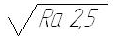
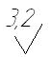 | 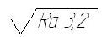
 | 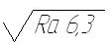
 | 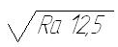
Неуказанные предельные отклонения размеров по ОСТ 23.4.209-82 | 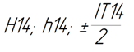
Продолжение таблицы

1.2 Формирование конструкторско - технологического кода детали
Кодирование-это образование и присвоение обозначения объекту классификации или классификационной группировки.
Код - совокупность знаков, принятых для обозначения объекта классификации.
Классификатор - это совокупность заранее установленных признаков, на основе которых производят распределение объектов кодируемого множества.
Классификатор ЕСКД разработан в качестве информационной части ГОСТ 2.201-80 "ЕСКД. Обозначение изделий и конструк- торских документов" единой классификационной обезличенной системы обозначения изделий и конструкторских документов ма- шиностроения и приборостроения.
Технологический классификатор деталей используется в системе подготовки производства и управления им совместно с общесоюзными классификаторами технико-экономической информации
При классификации использованы следующие основные признаки: "геометрическая форма", "функциональный", "параметрический", "конструктивный", "служебного назначения", "наименование".
В технологическом классификаторе деталей установлены следующие признаки классификации деталей: "размерная характеристика", "группа материала", "вид детали по технологическому методу изготовления", "вид исходной заготовки", "квалитет", "параметр шероховатости", "характеристика технологических требований", "характеристика термической обработки", "толщина покрытия", "поверхность покрытия", "характеристика толщины", "пло- щадь формования", "дополнительная характеристика", "характеристика массы" и др.
Структура конструкторско-технологического кода детали,
обрабатываемой резанием.

Обозначение детали:
ХХХ ХХХХХХ ХХХ
Код организации разработчика
_________________________

Код классификационной группировки и конструктивных признаков
_____________________________________________________________

Порядковый регистрационный номер

Основные признаки технологической классификации детали:

ХХХ ХХ Х
Размерная характеристика
____________________________

Группа материала
___________________________________________________

Вид детали по технологическому процессу обработки
___________________________________________________________________________
Технологической классификации детали, обрабатываемой резанием:

ХХ ХХ Х Х Х Х
Вид исходной заготовки
______________________

Квалитет
_____________________________

Отклонения формы и расположения поверхности
_____________________________________________

Степень точности
_____________________________________________________

Вид дополнительной обработки
________________________________________________________________

Характеристика массы
Конструкторско – технологический код детали:

ХХХХХХ ХХХХХХХХХХХХ
Код конструкторской классификационной группировки
____________________________________________________
Технологический код детали

Полный конструкторско – технологический код детали:
ХХХ. ХХХХХХ. ХХХ. ХХХХХХ. ХХХХХХХХ

2 Стандартизация и унификация параметров детали
2.1 Составление паспорта применяемости на унифицируемый объект
Унификация – рациональное уменьшение числа типов, видов и размеров объектов одинакового функционального назначения.
Объектами унификации наиболее часто являются отдельные изделия, их составные части, детали, комплектующие изделия, марки материалов и их применяемости путем сведения близких по назначению, конструкции и размерам изделий, их составных частей и деталей к единой типовой (унифицированной) конструкции.
Паспорт применяемости включает необходимые для проведения унификации технико-экономические сведенья:
- чертёж с указанием основных размеров;
- перечень главных и основных параметров;
- характеристику конструктивных элементов;
- основные технические требования.
Основным критерием применяемости изделия при заполнении паспорта должна служить суммарная программа выпуска.
Значение главных и основных параметров, занесённых в паспорт, систематизируют в порядке их возрастания, т.е. составляют параметрический ряд, который и является исходным для проведения унификации.
Пример составления паспорта применяемости
Таблица 2 - Паспорт применяемости на унифицируемый объект
Обозначение чертежа | Исполнение | Осн. размеры |  | Степень точности | Конструктивные  размеры |  |  |  |  | Вид соединения | материал | термообработка | твердость | Масса детали | Годовая программа | Масса заготовки | Вид заготовки
 |  | m | z |  | d
1 | 2 | 3 | 4 | 5 | 6 | 7 | 8 | 9 | 10 | 11 | 12 | 13 | 14 | 15 | 16 | 17 | 18
145-1701218 | нормальное | Ø85 | 22 | 9 | Ø84 | m=3,5 | Ø60 | m=2,5 | Ø76,8 | П | сталь 25ХГТ ГОСТ4543-88 | Нитроцементация | 57…64 НRC_{Э} | 0,65 | 16000 | 1,01 | Штамповка

2.2 Составление таблицы применяемости детали
Анализ данных применяемости изделия общемашиностроительного применения начинают с разработки таблиц применяемости, в которых анализируемый параметр изделия располагается в соответствии с установленным параметрическим рядом. Каждому значению параметра или некоторому интервалу его значений должно соответствовать конкретное значение применяемости.
Анализ данных применяемости деталей следует проводить по всем признакам, определяющим конструкцию, габаритные и присоединительные размеры.
Для оценки применяемости детали на основании паспорта применяемости составляем таблицу применяемости детали. Значение каждого из параметров объединены в интервалы. Применяемость только по одному из двух параметров оценивается итоговыми числами по столбцам или по строчкам. Генеральная совокупность изделия N определяется суммированием по столбцам и по строкам таблицы применяемости.

Таблица - Применяемость изделия.
№ интервала | Интервалы параметра | Интервалы параметра
 |  | 1 | 2 | 3 | 4 | 5 | 6 | 7 | 8 | 9 | 10 | всего
1 |  |  |  |  |  |  |  | - | - | - | -
2 |  |  |  |  |  |  |  |  | - | - | -
3 |  |  |  |  |  |  |  |  |  | - | -
4 |  |  |  |  |  |  |  |  |  |  | -
5
6
7 |  | -
8 |  | - | -
9 |  | - | - | -
10 |  | - | - | - | -
Итого

Пример выполнения таблицы применяемости:
Таблица - Применяемость изделия
№  п/п | Интервалы  параметров  размера  l=22 | 38...42 | 42..50 | 50...60 | 60...67 | 67..75 | 75...90 | 90...100 | 100...110 | 110...125 | 125...140
 |  | Интервалы параметра делительного диаметра d = 85 |  |  |  |  |  |  |  |  |  | Всего
 |  | 1 | 2 | 3 | 4 | 5 | 6 | 7 | 8 | 9 | 10
1 | 10…12 | 25 | 32 | 51 | 63 | 80 | 93 | - | - | - | - | 344
2 | 12…15 | 34 | 42 | 98 | 115 | 209 | 192 | 112 | - | - | - | 802
3 | 15…18 | 125 | 197 | 300 | 302 | 389 | 275 | 191 | 115 | - | - | 1894
4 | 18…21 | 183 | 277 | 198 | 297 | 445 | 385 | 294 | 156 | 99 | - | 2334
5 | 21…24 | 99 | 105 | 148 | 295 | 332 | 310 | 452 | 341 | 153 | 78 | 2313
6 | 24…26 | 77 | 138 | 225 | 286 | 382 | 500 | 357 | 296 | 208 | 188 | 2657
7 | 26…30 | - | 82 | 154 | 242 | 312 | 493 | 412 | 325 | 194 | 276 | 2490
8 | 30…34 | - | - | 184 | 226 | 267 | 313 | 253 | 255 | 134 | 99 | 1730
9 | 34…38 | - | - | - | 98 | 105 | 152 | 123 | 132 | 96 | 74 | 780
10 | 38…42 | - | - | - | - | 75 | 108 | 159 | 110 | 106 | 97 | 656
 | Итого | 543 | 873 | 1358 | 1924 | 2596 | 2821 | 2353 | 1730 | 990 | 812 | 16000

2.3 Построение теоретических кривых распределения по исходным данным применяемости
При оценке применяемости детали анализируют кумулятивные кривые применяемости, которые представляют собой функцию F(x) распределения значений непрерывно изменяющегося параметра Х детали. В результате сбора и обработки данных о применяемости изделий общемашиностроительного назначения установлено, что большинство параметров этих изделий имеют распределения значений, близкие к нормальным, поэтому для их графического изображения удобно пользоваться нормально-вероятностной сеткой к прямой, что облегчает как построение функций распределения, так и анализ применяемости.
Кумулятивная кривая позволяет оценить частость применяемости деталей в любом диапазоне значений анализируемых параметров.
Подготовка данных для анализа применяемости изделий с помощью кумулятивной кривой:
1. По данным паспорта применяемости составить ряд значений заданного параметра Х и разбить n интервалов в диапазоне значений от Х_{min} до X_{max (}
(использовать данные таблицы 1 практической работы №7).
2. Для каждого интервала значений заданного параметра Х установить величину применяемости N_{i.}
3. Определить общую программу выпуска изделий, т. е. их генеральную совокупность.
4. Рассчитать частость применяемости по каждому интервалу значений параметра Р_{i.}
5. Рассчитать накопленные частости применяемости по каждому интервалу значений параметра Р$\sum{i}$.
Формулы для расчета частости:
Р_{i} = $\frac{Ni}{N}$ ,
где Р_{i} - частость применяемости по каждому интервалу значений параметра Х;
N_{i} - величина применяемости для каждого интервала значений параметра Х;
N - генеральная совокупность, т.е. общая программа выпуска изделий,
N = $\sum{N}$_{i}
Формулы для расчета накопленной частости:
Р$\sum{i}$.= Р₁ + Р₂ + Р₃ + … + Р_{n},
где Р$\sum{i}$ - накопленные частости по каждому интервалу значений параметра Х;
или Р$\sum{i}$= $\frac{N1+N2+N3+…+Ni}{N}$
Результаты расчетов для каждого из двух главных параметров свести в две таблицы.
Таблица - Расчет накопленной частости по интервалам значений параметра
№ интервала | Интервалы параметра | Применяемость | Частость применяемости | Накопленная частость

На основании данных таблиц расчета накопленной частости по интервалам значений параметра для каждого из двух главных параметров построить кумулятивные кривые на нормально-вероятностных сетках в координатах: Х – анализируемый параметр, У – накопленная частость применяемости.
Примечание:
Построение кумулятивных кривых для каждого из двух главных параметров необходимо выполнять на миллиметровке формат А3
Пример построения кумулятивных кривых для выбранных главных параметров детали:
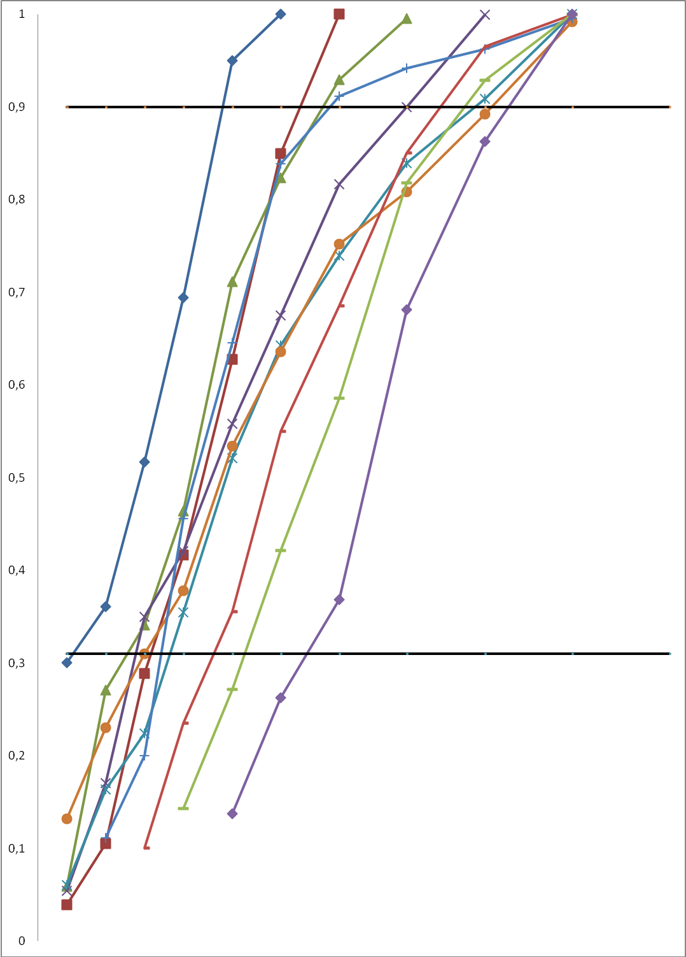

Рисунок 1 – Кумулятивные кривые применяемости детали по параметру d, мм

2.4 Определение области наибольшей насыщенности изделия по сочетанию двух параметров
Определение области наибольшей насыщенности изделия по сочетанию двух параметров:
- в качестве границ области унификации принимаем значения параметров составляющих до 91% от всего объема детали;
- устанавливаем границы области унификации изделия по двум параметрам;
- размечаем координатную сетку по правым границам интервалов значений обоих параметров;
- все точки пересечения ограничивающих прямых с кумулятивными кривыми переносим на координатную сетку и получаем ломаные линии;
- координатами каждой из переносимых точек служит номер кумуляты или её интервал и расстояние от начала координат, измеряемое параллельно оси абсцисс;
- внутреннее пространство, ограниченное четырьмя ломаными линиями на координатной сетке, представляет собой область сочетаний анализируемых параметров для N% изделий.
Порядок выполнения:
1. Проанализировать семейство кумулятивных кривых, полученных на
нормально-вероятностных сетках.
2. Для каждой кумулятивной кривой установить границы унификации.
3. Принять ограничения в пределах 90% для каждого из семейств кумулятивных кривых, что позволит включить в область унификации до 80% всех изделий.
4. Начертить координатную сетку по правым границам интервалов значений обоих параметров.
5. Перенести точки пересечения ограничивающих кривых с кумулятивными кривыми на координатную сетку.
6. Определить внутреннее пространство, ограниченное четырьмя ломаными линиями на координатной сетке, что и представляет собой область сочетаний анализируемых параметров данных изделий.
Пример построения области наибольшей насыщенности изделия по сочетанию двух параметров:
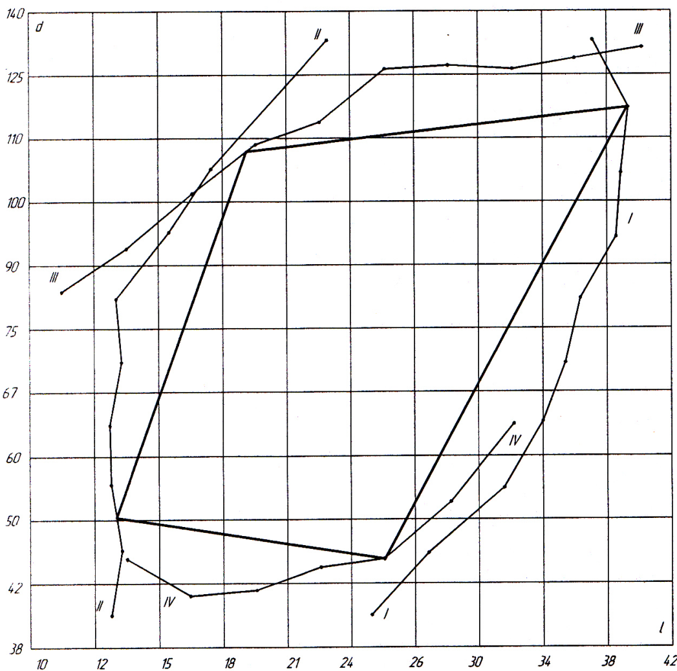
Рисунок 2 - Область наибольшей насыщенности изделия по сочетанию двух параметров (область унификации).

3 Подтверждение соответствия продукции заданным требованиям
3.1 Выбор и обоснование схемы сертификации продукции.
Схемы сертификации – определенная совокупность действий, официально принимаемая в качестве доказательства соответствия продукции заданным требованиям.
В качестве способов доказательства используют:
1) испытание;
2) проверку производства;
3) инспекционный контроль;
4) рассмотрение заявки-декларации (с прилагаемыми документами).
Один или совокупность нескольких способов доказательства определяют содержание схемы определенного номера.
Для организации и проведения работ по сертификации Госстандартом России разработана и введена в действие Система сертификации ГОСТ Р. Общий порядок сертификации в Системе включает восемь схем, применяемых при обязательной сертификации.
Сертификация проводится по схемам, классификация которых дана в ISO и которые перечислены в «Общих правилах подтверждения соответствия продукции установленным требованиям в Российской Федерации», разработанных Госстандартом РФ:
1. Испытание образца продукции в независимой лаборатории (центре) с целью распространения результатов испытаний на необходимую совокупность продукции.
2. Типовое испытание, после которого (в дополнение к схеме 1) осуществляется надзор посредством периодических испытаний образцов продукции, закупаемых в торговле.
3. Типовое испытание, после которого (в дополнение к схеме 1) осуществляется надзор посредством периодических испытаний образцов продукции, изымаемых у предприятия — изготовителя продукции.
4. Типовое испытание, после которого осуществляется надзор путем периодических испытаний как заводских образцов продукции, так и закупаемых на открытом рынке.
5. Типовое испытание и оценка системы качества товаропроизводителя с последующим надзором за управлением качеством на предприятии, испытаниями образцов, изымаемых у производителя и/или продавца.
6. Оценка системы качества на предприятии — производителе продукции, которую выполняет аккредитованный орган.
7. Выборочная проверка партий изделий в аккредитованной испытательной лаборатории.
8. Полный (100-процентный) контроль каждого изготовленного образца в аккредитованной испытательной лаборатории.
В системе ГОСТ Р также предусмотрена процедура подтверждения соответствия продукции путем принятия изготовителем (продавцом) декларации о соответствии:
- используются схемы 9 и 10, основанные на использовании декларации о соответствии товаропроизводителя или поставщика, принятые в ЕС в качестве подтверждения соответствия продукции установленным требованиям.
Выбор и применение перечисленных выше схем сертификации рекомендуется осуществлять, пользуясь следующими правилами:
Схемы сертификации 1 — 6 применяются при сертификации продукции, серийно выпускаемой изготовителем в течение срока действия сертификата, схемы 7, 8, 9 — при сертификации уже выпущенной партии или единичного образца. Таким образом, при выборе схемы сертификации учитываются особенности каждой схемы, но обращают внимание на то, что сами сертификаты имеют три вида:
- на каждое отдельно взятое изделие
- на партию одновременно изготовленных изделий
- на весь объем продукции, выпущенный за некоторый период времени, который определяет срок действия сертификата
В целом, каждую из указанных схем рекомендуется применять в следующих случаях:
- схему 1 — при ограниченном, заранее оговоренном объеме реализации продукции, которая будет поставляться (реализовываться) в течение короткого срока отдельными партиями по мере их серийного производства (для импортной продукции — при краткосрочных контрактах, для отечественной — при ограниченном объеме выпуска);
- схему 2 — для импортной продукции при долгосрочных контрактах или при постоянных поставках серийной продукции по отдельным контрактам с выполнением инспекционного контроля на образцах продукции, отобранных из партий, завезенных в РФ;
- схему 3 — для продукции, стабильность серийного производства которой не вызывает сомнения;
- схему 4 — при необходимости всестороннего и жесткого инспекционного контроля продукции серийного производства;
- схемы 5 и 6 — при сертификации продукции, для которой реальный объем выборки для испытаний недостаточен для объективной оценки выпускаемой продукции; технологические процессы чувствительны к внешним факторам; сроки годности продукции меньше времени, необходимого для организации и проведения испытаний в лаборатории; продукция может быть испытана только после монтажа у потребителя. Условием применения схемы 6 является наличие у изготовителя системы испытаний, включающей контроль всех характеристик на соответствие требованиям, предусмотренным при сертификации такой продукции, что подтверждается выпиской из акта проверки и оценки системы качества;
- схемы 7 и 8 рекомендуется применять тогда, когда производство или реализация данной продукции носят разовый характер (партия или единичные изделия);
- условием применения схем 9 и 10 является наличие у заявителя необходимых документов, прямо или косвенно подтверждающих соответствие продукции заявленным требованиям. Одновременно орган по сертификации сопоставляет образец продукции с представленными документами. Данные схемы рекомендуется применять для сертификации продукции субъектов малого предпринимательства, а также для сертификации неповторяющихся партий небольшого объема отечественной и зарубежной продукции.

3.2 Оформление сертификата соответствия на объект стандартизации
Сертификат соответствия – документ, удостоверяющий соответствие объекта требованиям технических регламентов, положениям стандартов или условиям договоров. Требования к сертификату соответствия установлены в Законе о техническом регулировании только применительно к сфере обязательной сертификации.
Результаты оценки соответствия отражаются в заключении эксперта, на основании которого орган по сертификации принимает решение о выдаче сертификата, оформляет сертификат и регистрирует его. Органы по сертификации ведут реестр выданных ими сертификатов.
Сертификат действителен только при наличии регистрационного номера. В сертификате указываются все документы, служащие основанием для выдачи сертификата в соответствии со схемой сертификации. Сертификат может иметь приложение, которое оформляется в соответствии с правилами заполнения аналогичных реквизитов в сертификате.
При обязательной сертификации сертификат выдается, если продукция соответствует требованиям нормативных документов, установленных для данной продукции. Обязательной составной частью сертификата соответствия является сертификат пожарной безопасности.
Срок действия сертификата устанавливает орган по сертификации с учетом срока действия нормативных документов на продукцию, но не более, чем на три года.
Для серийно выпускаемой продукции, реализуемой изготовителем в течение срока действия сертификата, сертификат действителен при ее поставке, продаже в течение срока службы, установленного в соответствии с действующим законодательством РФ для предъявления требований по поводу недостатков продукции.
Номер и дата выдачи сертификата указывается в сопроводительной технической документации, прилагаемой к сертифицированной продукции.
Продукция, на которую выдан сертификат, маркируется знаком соответствия, принятым в системе. Цвет бланка сертификата соответствия при обязательной сертификации – желтый; при добровольной сертификации – голубой.
Сертификаты соответствия при обязательной и добровольной сертификации, сертификаты на системы качества имеют различные формы.
Сертификат соответствия имеет следующие позиции:
- Регистрационный № сертификата соответствия
- Срок действия сертификата
- Восьмизначный номер бланка сертификата соответствия
- Наименование и регистрационный номер (Государственный реестр) органа по сертификации, юридический адрес и номер телефона
- Наименование, тип, вид, марка продукции прописными буквами
- Код ОК 005 (ОКП) - Код продукции по классификатору промышленной и с/х продукции, состоящей из шести арабских цифр.
- Код ТН ВЭД - Код продукции по классификатору товарной номенклатуры ( для импортируемой и экспортируемой)
- Наименование и адрес изготовителя
- Обозначение нормативных документов и номера их разделов.
- Перечень документов об испытаниях.
- Сведения о месте нанесения знака соответствия
- Подпись, инициалы и фамилия руководителя органа по сертификации
- Подпись, инициалы и фамилия эксперта

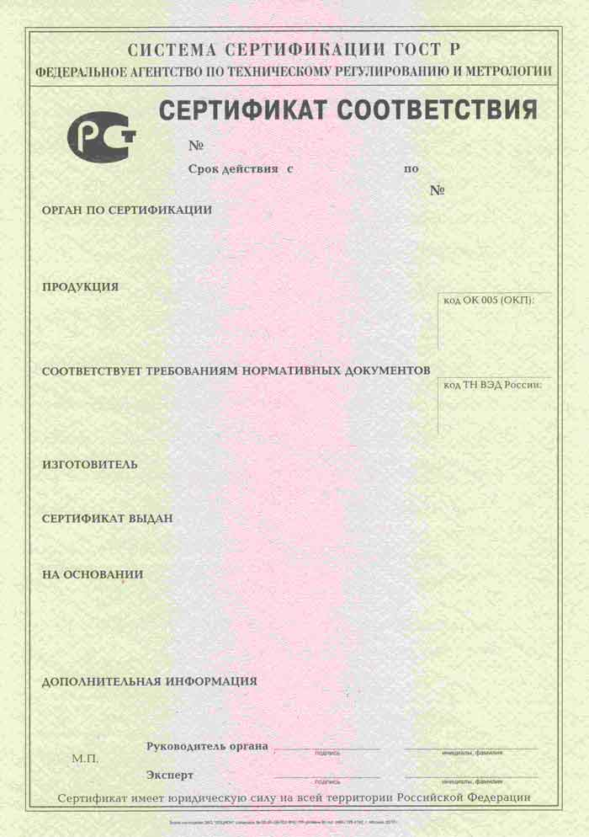

Рисунок 3 - Пример бланка сертификата соответствия на продукцию в системе сертификации ГОСТ Р.

3.3 Оформление лицензии, удостоверяющей право на применение знака соответствия
На основе выданного сертификата орган по сертификации оформляет и направляет заявителю лицензию на право применения знака соответствия.
В лицензии оговаривается обязательство изготовителя (продавца) обеспечивать соответствие всей продукции, маркированной знаком соответствия, нормативным документам, испытанному образцу и данным испытаний.
Форма лицензии устанавливается Госстандартом России. Бланки лицензий орган по сертификации получает в Госстандарте России в установленном порядке.
На каждый сертификат выдается отдельная лицензия. Орган по сертификации ведет регистрацию выданных лицензий на применение знака соответствия.
Лицензия дает право заявителю на использование знака соответствия в рекламе, печатных изданиях, на официальных бланках, на вывесках, при демонстрации экспонатов на выставках и ярмарках.
Кроме того, на основании лицензии заявитель проставляет знак соответствия и делает запись о проведенной сертификации с указанием номера сертификата в сопроводительной технической документации, прилагаемой к сертифицированному инструменту (технический паспорт, этикетка и пр.), а также в товаросопроводительной документации.
Лицензия выдается на тот же срок, что и соответствующий сертификат.
Госстандарт России ведет Государственный реестр продукции и услуг, маркированных знаком соответствия государственным стандартам, в который вносит субъекты хозяйственной деятельности, получившие лицензии на применение знака соответствия государственным стандартам, а также продукцию, маркированную этим знаком.
Контроль за соблюдением условий проведения маркирования продукции знаком соответствия государственным стандартам осуществляют в порядке проведения инспекционного контроля, а также государственного контроля и надзора за соблюдением изготовителями (продавцами, исполнителями) продукции требований государственных стандартов.

Форма лицензии на право применения знака соответствия
государственным стандартам
Лицевая сторона лицензии
Государственный герб Российской Федерации
______________________________
учетная серия и номер лицензии
ЛИЦЕНЗИЯ*
________________
* Оригинал должен иметь сетку голубого цвета.
Регистрационный номер ______________ от "________" 200 г.
___________________________________________________________________________
наименование органа, выдавшего лицензию
разрешает применение знака соответствия государственным стандартам для маркирования продукции _____________________________________________________________________
наименование, код К-ОКП, код ТН ВЭД
______________________________,  тип, вид, марка |  |  | выпускаемой |  | _________________  серийно, партия
по _____________________________________________________________________
наименование и реквизиты технической документации изготовителя
и соответствующей государственным стандартам |  |  |  |  | _________________  обозначение
___________________________________________________________________________
и наименование ГОСТ Р и (или) ГОСТ
и использование его в рекламе, проспектах, при демонстрации экспонатов на выставках и ярмарках в связи со ссылкой на право маркирования этой продукции знаком соответствия государственным стандартам.
Лицензия выдана _____________________________________________________________________
полное и сокращенное наименование
_____________________________________________________________________
держателя лицензии
Юридический адрес _____________________________________________________________________
Телефон _________________ |  | Факс _____________________ |  |  |  |  | Телекс ________
Срок действия лицензии до __________________________ 200__ г.
Руководитель (зам. руководителя)
органа, выдавшего лицензию
 | Личная подпись |  |  | Расшифровка подписи
 |  |  |  | Дата
 |  |  |  | М.П.

Лицензия продлена до " ___ " _______________ 200 г.
 | Личная подпись | Расшифровка подписи
 |  | Дата
 |  | М.П.
Заключение

Стандартизация деталей и сборочных единиц общемашиностроительного применения является необходимой основой для широкой специализации производства. Эффективность специализации производства базируется на повышении производительности труда и снижении себестоимости продукции за счет использования специального высокопроизводительного оборудования и прогрессивных типовых технологических процессов, а также за счет повышения качества продукции и стабильности его уровня.
Наиболее распространенным и эффективным методом стандартизации является унификация. Унификация — это приведение объектов одинакового функционального назначения к единообразию (например, к оптимальной конструкции) по установленному признаку и рациональное сокращение числа этих объектов на основе данных об их эффективной применяемости, экономичный и эффективный способ создания на базе исходной модели ряда производных машин.
В заключении кратко формулируются основные результаты выполнения курсового проекта, особенности выполнения отдельных его частей, делаются выводы, характеризующие итоги работы студента в решении поставленных во введении задач, проанализированы перспективы дальнейшего развития работ в области внедрения методов стандартизации при проектировании и производстве конструкций машиностроительного назначения.

Список используемых источников

Список содержит перечень отечественных и зарубежных литературных источников, которые студент использовал при проектировании и оформляется с соблюдением общих библиографических правил оформления списка литературы.
Список используемых источников располагается после заключения и фактически завершает текст пояснительной записки. Не менее 75% источников, должны быть изданы в последние пять лет.
В список источников включают только те наименования, которые использованы при написании текста и на которые в тексте есть ссылки. Источники в списке располагают в порядке появления ссылок на них в тексте, нумеруют арабскими цифрами без точки.
При описании книги данные о ней записываются в следующем порядке: фамилия автора, И.О. (или авторов); название книги; серия или редакция (если есть); город: издательство; год издания; количество страниц.
При описании источника, взятого из периодического издания, необходимо указывать фамилию автора, название статьи, название периодического издания, место выпуска, год и номер издания, страницы на которых расположен используемый материал.
Сведения о стандарте должны включать его индекс (ГОСТ или иной), регистрационный номер с годом принятия, вид стандарта и наименование:
При описании интернет источника необходимо указать электронный адрес и дату обращения.
При оформлении списка используемых источников рекомендуется руководствоваться материалами ПОЛОЖЕНИЯ о единых требованиях к оформлению курсовых и дипломных студенческих работ для технических специальностей Липецкого машиностроительного колледжа.

Требования к выполнению графической части курсового проекта

При выполнении графической части курсового проекта необходимо использовать материалы ПОЛОЖЕНИЯ о единых требованиях к оформлению курсовых и дипломных студенческих работ для технических специальностей Липецкого машиностроительного колледжа.

Список используемой литературы

1. Арбузов Н.В., Белоусова и др. Стандартизация деталей и сборочных единиц общемашиностроительного применения, Издательство стандартов, 1982
2. Зайцев С.А. , Толстов А.Н. , Грибанов Д.Д. , Куранов А.Д. Метрология, стандартизация и сертификация в машиностроении. - М.: Издательский центр «Академия», 2015
3. Егоров П. М. Метрология, стандартизация и сертификация в инфокоммуникациях. - - М.: Издательский центр «Академия», 2012
Нормативно-правовые источники:
1. Законы РФ «О сертификации продукции и услуг», «Об обеспечении единства измерений», «О стандартизации», «О техническом регулировании»,
2. ГОСТ 2.301-68 -2.320-81 Единая система конструкторской документации;
3. ГОСТ 2.105-95. ЕСКД. Общие требования к текстовым документам.
4. ГОСТ 2.111-68 «ЕСКД. Нормоконтроль»
5. ГОСТ Р 40.001-95 Правила по проведению сертификации систем качества в Российской Федерации
6. ГОСТ Р 50460-92 Знак соответствия при обязательной сертификации. Форма, размеры и технические требования
7. ГОСТ Р 1.9-95 ГСС Порядок маркирования продукции и услуг
знаком соответствия государственным стандартам
8. Международные стандарты ИСО 9000
9. ISO 9000:2005 Системы менеджмента качества. Основные положения и словарь.
10. ISO 9001:2008 Системы менеджмента качества. Требования.
11. ISO /ТS 16949:2009 Технические условия. Системы менеджмента качества.
12. Р 50.1.044-2003. Рекомендации по стандартизации. Рекомендации по разработке технических регламентов. - М.: ИПК «Издательство стандартов», 2003.
Справочная литература:
1. Палей М.А., Марков М.М. Единая система допусков и посадок СЭВ в машиностроении и приборостроении. Справочник в двух томах, Издательство стандартов, 1989
Интернет-ресурсы:
1. Показатели качества и методы их оценки [Электронный ресурс]. – Режим доступа: http://www. infostudio.ru]. – Загл. с экрана.
2. Стандартизация и сертификация. [Электронный ресурс]. – Режим доступа: http://www. physicon.ru]. – Загл. с экрана.
4. Портал нормативно-технической документации [Электронный ресурс]. – Режим доступа: http//www.pntdoc.ru, свободный. – Загл. с экрана

